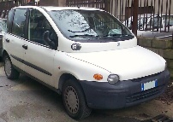**Assetto Corsa Telemetry App**

Projekt: 2024/25

Mitglieder: Felix Baumann, Patrik Grabner

Aufgabenstellung:  
Erstellen einer Webseite welche die Informationen der aktuellen Assetto Corsa Sitzung visualisiert. Damit die Daten aus dem Spiel geholt werden, wird ein Python-Script erstellt. Die Daten werden auf einem Flask Server im JSON Format zwischengespeichert. Diese Daten werden durch ein JavaScript Programm aus dem Server geholt und auf der Webseite angezeigt.

**Diese Anleitung ist für die Benutzung mit einem Controller!**

Inhalt

Assetto Corsa Installieren 2

Wichtige Einstellungen 2

Schaden ausstellen 2

Controller Einstellungen 3

Python installieren 4

Fehlerbehebung 4

Rennen starten 5

Auto 5

Strecke 5

Rennen 5

Programm starten 6

Python Code kopieren 6

Webseite öffnen 6

Fertig 6

# Assetto Corsa Installieren

Das Spiel muss in Steam gekauft werden.

Wenn das Spiel heruntergeladen ist, muss der Content Manager heruntergeladen werden.

1. Gehe auf die Seite <https://assettocorsa.club/content-manager.html> und scrolle nach ganz unten und drücke auf „Lite Version herunterladen“. Die Premium Version muss nicht verwendet werden
2. Nach der Installation muss das Programm gestartet werden. Du wirst aufgefordert den Pfad des Spieles anzugeben.
3. Installiere das Programm auf Englisch

## Wichtige Einstellungen

### Schaden ausstellen

In dem „Drive“ Fenster ist am Rand ein Drop Down Menü. Unter diesem Befindet sich das Feld „Tyre blankets“ mit 3 Punkten am Rand. Drücke auf diese 3 Punkte und ändere die Einstellungen auf folgende:  
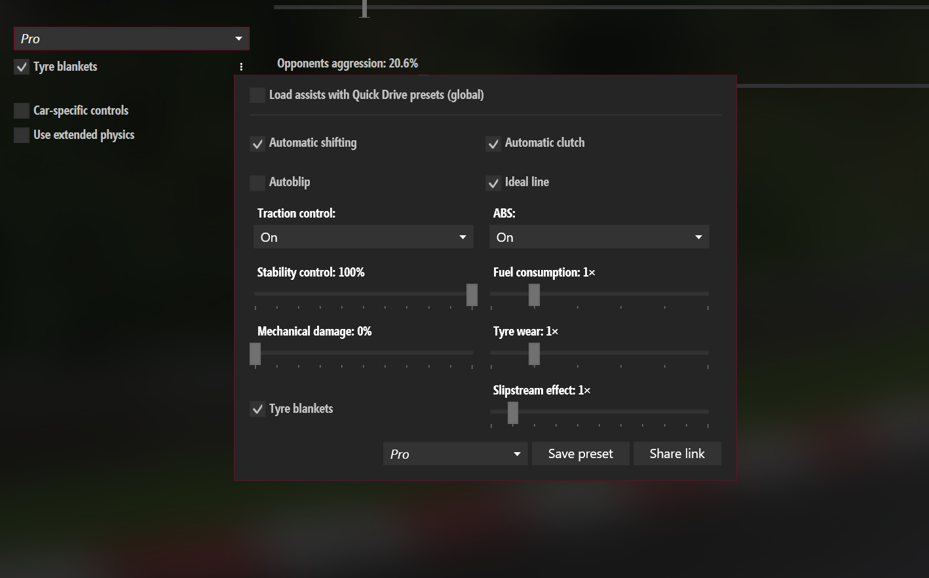

### Controller Einstellungen

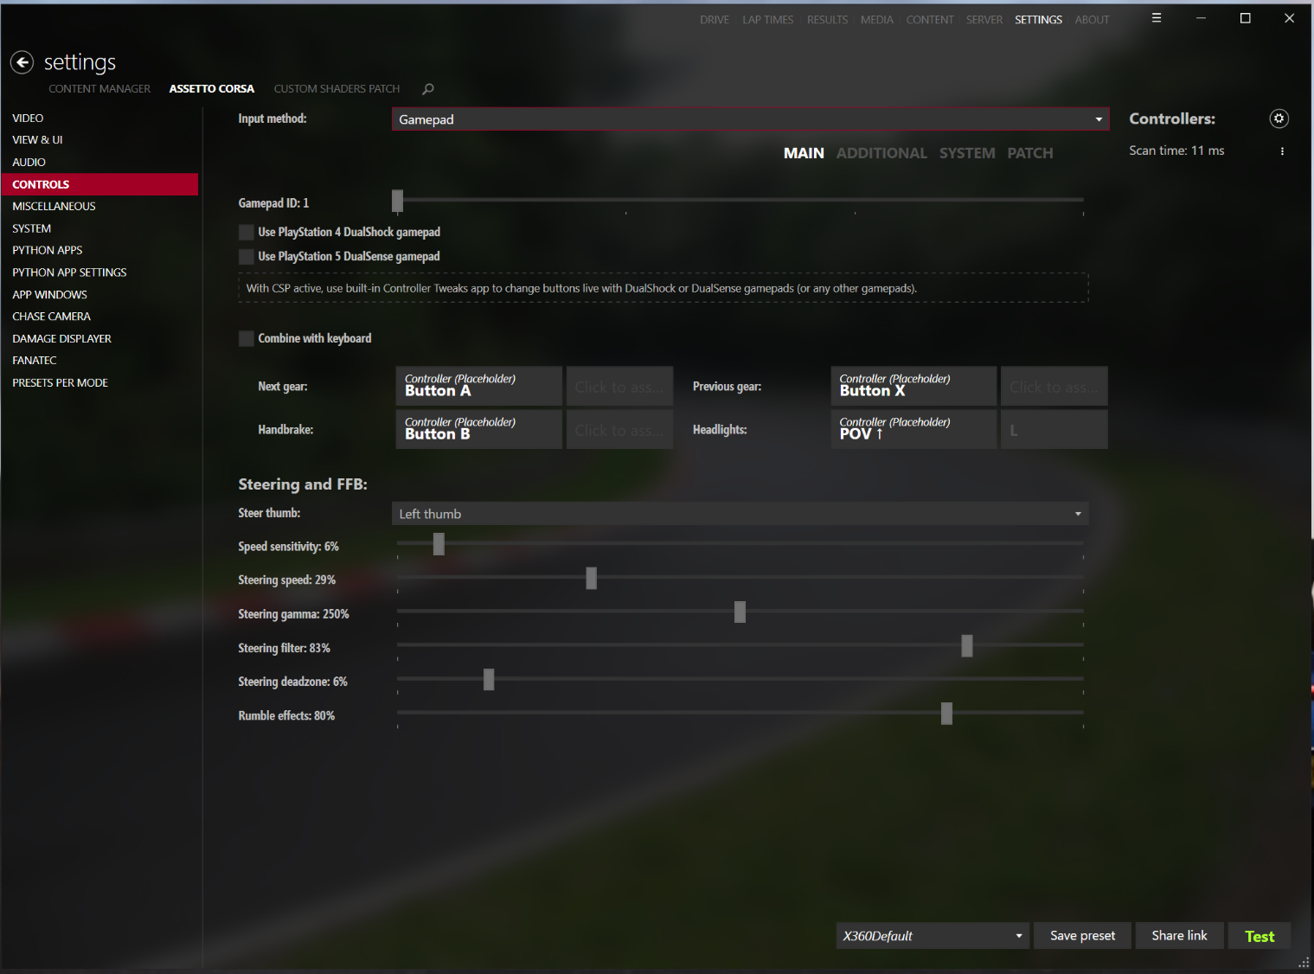Gehe in den „Settings Tab“ und wähle in der Menüleiste „Assetto Corsa“ aus. Passe Folgende Einstellungen an:

# Python installieren

Installiere die neueste Version von Anaconda Navigator.

Nach der Installation müssen Folgende Pakete installiert werden.

Gehe in die „Anaconda Prompt“ und gib folgende Befehle ein:

* Pip install flask
* Pip install fask-cors
* Pip install threading

Nach dem Installieren und Konfigurieren, muss [**SimHub**](https://www.simhubdash.com/) heruntergeladen werden.

Starten sie nun Assetto Corsa und danach den Python Code.

## Fehlerbehebung

Komm es zu einem Fehler oder die Verbindung kann nicht hergestellt werden, muss in dem Python Code eine Änderung vorgenommen werden.

Ein Bild, das Text, Schrift, Reihe, Screenshot enthält.

Wenn keine Verbindung mit dem Spiel hergestellt werden kann, muss „**acpmf_simhub**“ auf „**acomf_simhub_v2**“ geändert werden.

# Rennen starten

Im „Drive“ Fenster kann man Folgende Einstellungen ändern.

## Auto

Um das Auto zu ändern, muss auf das Auto links oben in der Ecke gedrückt werden. Hier kann zwischen vielen Autos gewählt werden.  
**Empfehlung am Controller: Nissan GT-R GT3**

## Strecke

Um die Strecke zu ändern, muss man auf die Strecke drücken. Die Auswahl der Strecken beschränkt sich auf die Strecken, die in der Webseite angegeben sind.  
**Empfehlung: Red Bull Ring**

## Rennen

Im „Drive“ Fenster kann „Race“ ausgewählt werden.

1. Race Duraction: 1 Lap
2. Oppenents strength: ~ 80%
3. Oppenents aggression: ~ 20%
4. Grid type: Manuel
5. 6 opponents
6. Starting position: 4th

#### Candidates hinzufügen:

Drücke auf das Plus und füge folgende Autos hinzu:

* BMW M3 GT2
* BMW Z4 GT3
* Lamborghini Huracán GT3
* McLaren MP4-12C GT3
* Mercedes SLS AMG GT3
* Nissan GT-R GT3
* Porsche 911 RSR 2017

# Programm starten

## Python Code kopieren

* Im Ordner Python-Code befindet sich der Code zum Programm.
* Füge den Code „AssettoCorsaTelemetrie.ipynb“ in ein Jupyter Notebook ein und starte dieses.
* **Das Spiel sollte im besten Fall betereits im Hintergrund laufen!**

## Webseite öffnen

* Im Ordner „Website“ befinden sich die Webseiten
* Keine Änderungen vornehmen!
* Einfach im Browser öffnen

## Fertig

# Seiten verwalten

## Benutzerrundenzeiten

Auf der Seite „“ gibt es einen Button mit „Datei auswählen“. Drücke darauf und es öffnet sich der Explorer. Gehe zu dem Pfad „**Dokumente/AssettoCorsa/out**“ und wähle die „**laps.ini**“ Datei aus.

Danach muss ein Name eingegeben werden.

Daten zurücksetzen -> alle Daten aus dem Speicher löschen.

## Live Map

Links oben in der Ecke kann die Strecke ausgewählt werden.  
Rechts oben gibt es einen Vollbildbutton.

### Neue Strecke einfügen

„LiveMap.html“

Ein Bild, das Text, Screenshot, Schrift enthält.

Ein „Struct“ speichert die Strecken.

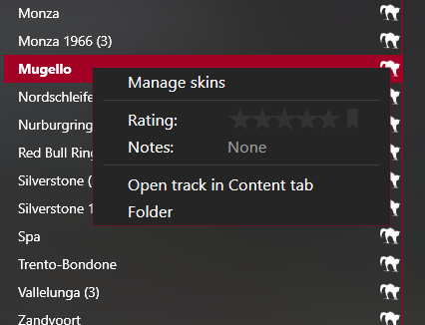

* Im „Strecken-Explorer“ Rechtsklick auf eine Strecke.
* „Folder“ drücken
* „**map.png**“ in den Maps Ordner bei den Webseiten hinzufügen
* In den “data” Ordner
* “map.ini” öffnen

#### **Rechnen Bsp.:**

**Laguna Seca**

„map.ini“:

Ein Bild, das Text, Schrift, Screenshot, Typografie enthält.

620 … Maximale Höhe

$\frac{620}{Width}=\frac{620}{1009.51}=\sim 0,61$-> 2 Nachkommastellen genügen

Alle Faktoren * 0,61 Rechnen in diesem Bsp. Und unten eintragen.

**!! Richtige Reihenfolge beachten !!**

In Javascript:

Ein Bild, das Text, Schrift, Screenshot enthält.

**Height immer bei ca. 620 +- 5**

Größe wird bei größeren Bildschirmen automatisch angepasst.